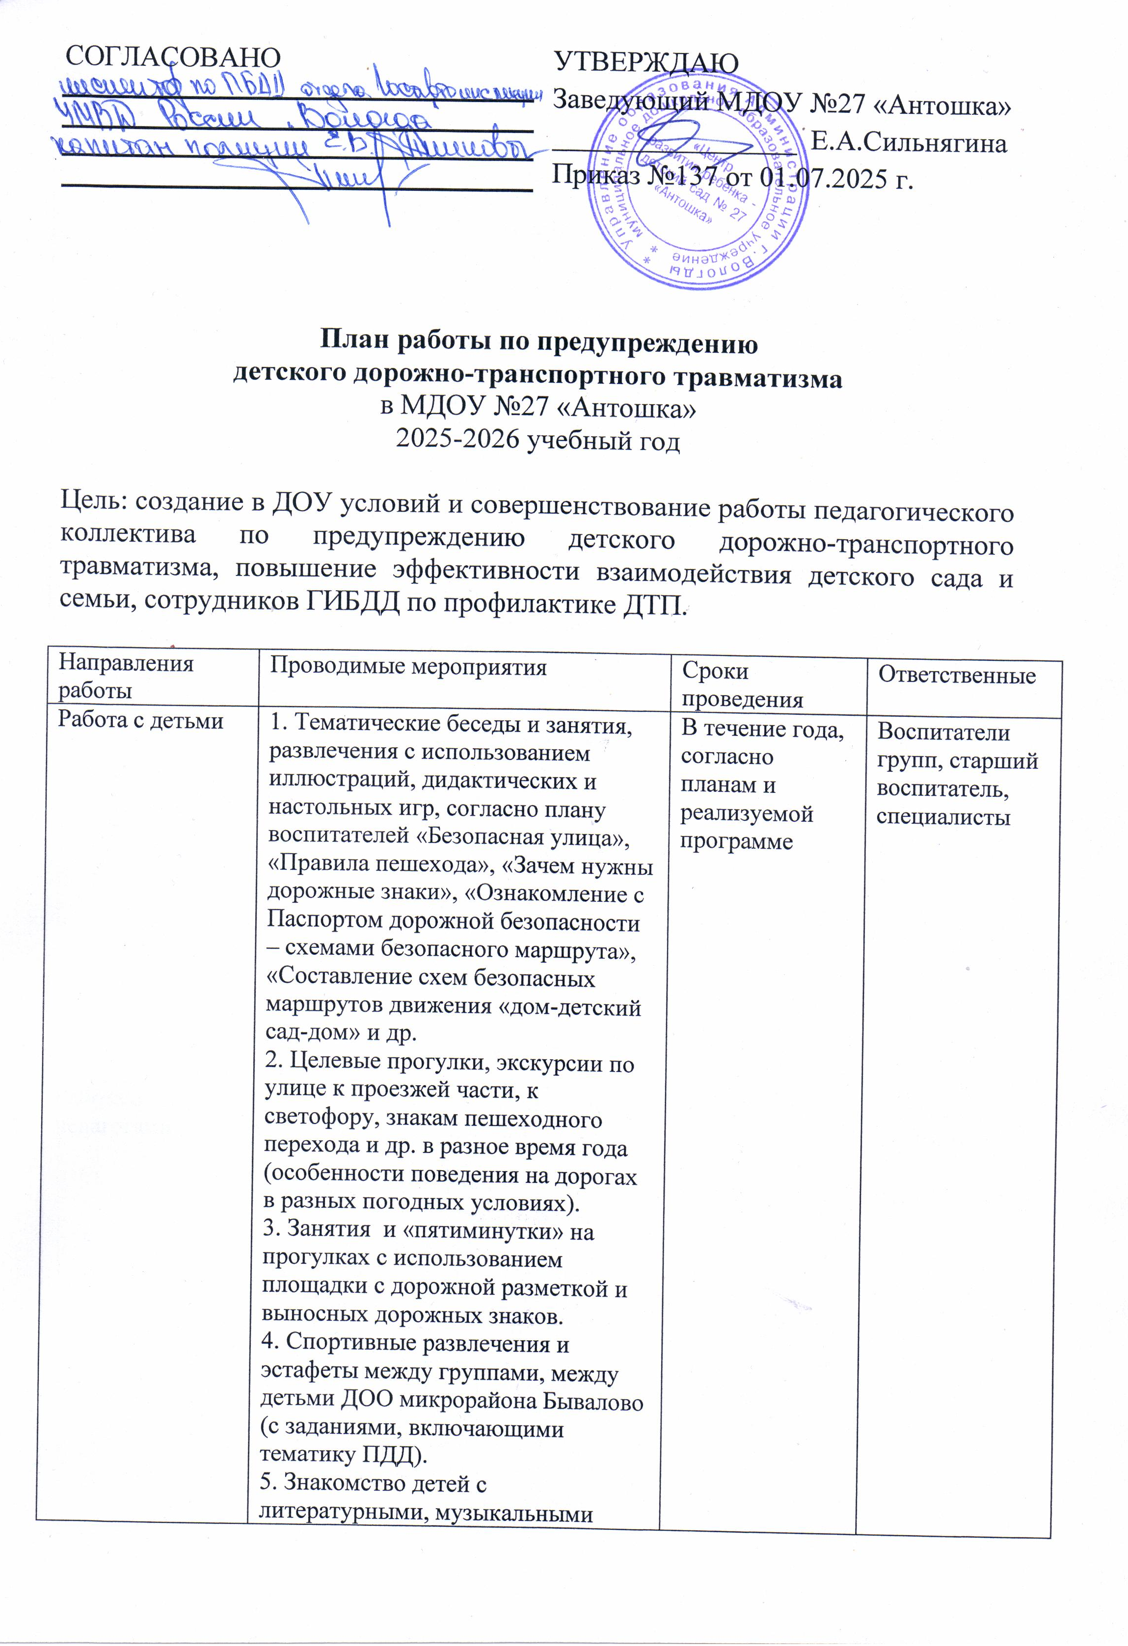
СОГЛАСОВАНО | УТВЕРЖДАЮ  Заведующий МДОУ №27 «Антошка»  _________________ Е.А.Сильнягина  Приказ №137 от 01.07.2025 г.

План работы по предупреждению
детского дорожно-транспортного травматизма
в МДОУ №27 «Антошка»
2025-2026 учебный год

Цель: создание в ДОУ условий и совершенствование работы педагогического коллектива по предупреждению детского дорожно-транспортного травматизма, повышение эффективности взаимодействия детского сада и семьи, сотрудников ГИБДД по профилактике ДТП.

Направления работы | Проводимые мероприятия | Сроки проведения | Ответственные
Работа с детьми | 1. Тематические беседы и занятия, развлечения с использованием иллюстраций, дидактических и настольных игр, согласно плану воспитателей «Безопасная улица», «Правила пешехода», «Зачем нужны дорожные знаки», «Ознакомление с Паспортом дорожной безопасности – схемами безопасного маршрута», «Составление схем безопасных маршрутов движения «дом-детский сад-дом» и др.  2. Целевые прогулки, экскурсии по улице к проезжей части, к светофору, знакам пешеходного перехода и др. в разное время года (особенности поведения на дорогах в разных погодных условиях).  3. Занятия и «пятиминутки» на прогулках с использованием площадки с дорожной разметкой и выносных дорожных знаков.  4. Спортивные развлечения и эстафеты между группами, между детьми ДОО микрорайона Бывалово (с заданиями, включающими тематику ПДД).  5. Знакомство детей с литературными, музыкальными произведениями по теме.  6. Выставки детского творчества (по сезонам) по данной тематике.  7. Организация и проведение тематических недель «Неделя безопасного дорожного движения», «Транспорт», «Основы безопасности в весенне-летний период» | В течение года, согласно планам и реализуемой программе | Воспитатели групп, старший воспитатель, специалисты
Взаимодействие с родителями | 1. Информирование родителей на собраниях о проблеме безопасности на дорогах, знакомство с вариантами изучения ПДД и поведения на дороге всей семьи, ознакомление с Паспортом дорожной безопасности.  Общее родительское собрание «Моя безопасность» (с приглашением инспектора ГИБДД).  2. Подготовка наглядной информации по основам безопасности на дорогах, размещение текущей новостной информации по безопасности на дорогах, сводной информации по дорожной аварийности:  - в группах стенды, ширмы, папки,  - оформление информации на стенде «Дорожная азбука»,  - на официальном сайте образовательной организации, в соцсети в ВКонтакте.  3. Выставки совместного творчества по тематике ПДД, участие в конкурсах.  4. Совместные занятия и развлечения с эстафетами и заданиями по ПДД, прогулки и экскурсии. | Сентябрь-октябрь 2025  Апрель 2026  В течение года (не реже 1 раза в месяц)  В течение года  В течение года | Воспитатели групп, старший воспитатель
Работа с педагогами | 1. Консультации по планированию и подготовке мероприятий с детьми и родителями по ПДД.  2. Пополнение и изучение методической и художественной литературы по теме.  3. Методические рекомендации для воспитателей на тему «Организация работы с детьми по ПДД (по сезонам)»  4. Ознакомление с Паспортом дорожной безопасности ОО и схемами безопасного маршрута движения детей на установочном педсовете, а также на педчасах по мере внесения изменений. | В течение года  В течение года  Август 2025  В течение года | Старший воспитатель  Воспитатели  Старший воспитатель
Взаимодействие с социумом | 1. Тематические беседы и профилактические встречи с представителями ОР ДПС ГИБДД  2. Мероприятия, совместно с библиотекой: литературно-познавательные встречи, игры.  3. Взаимодействие с МОУ СОШ №41: мероприятия, встречи совместные с отрядом ЮИД  4. Экскурсия по городу (близлежащая территория по согласию родителей на выход за территорию детского сада). | В течение года | Старший воспитатель, воспитатели, библиотекарь, учителя.
Наглядно-информационный материал | 1. Оформление уголка по основам безопасности на дорогах и правил дорожного движения  2. Информационный стенд «Дорожная азбука» - смена информации по сезонам  3. Наглядная информация на группах  4. Информационные материалы на официальном сайте ОО, в группах в ВКонтакте. | В течение года  В течение года  В течение года | Старший воспитатель, воспитатели
Организация развивающей предметно-пространственной среды ДОУ | 1. Оформление уголков на группах, пополнение атрибутами, дидактическими играми, иллюстрациями, необходимой литературой.  2. Обновление и пополнение макетов «Улицы моего города» на группах старшего возраста.  3. Обновление выносного материала (дорожные знаки, атрибуты) для практических и игровых занятий на площадке с дорожной разметкой.  4. Обновление дорожной разметки на площадке. | В течение года  Осень 2025  Весна 2026  Июнь-июль 2026 | Воспитатели, старший воспитатель

